 | ИСПОЛНИТЕЛЬНЫЙ КОМИТЕТ МАМАДЫШСКОГО  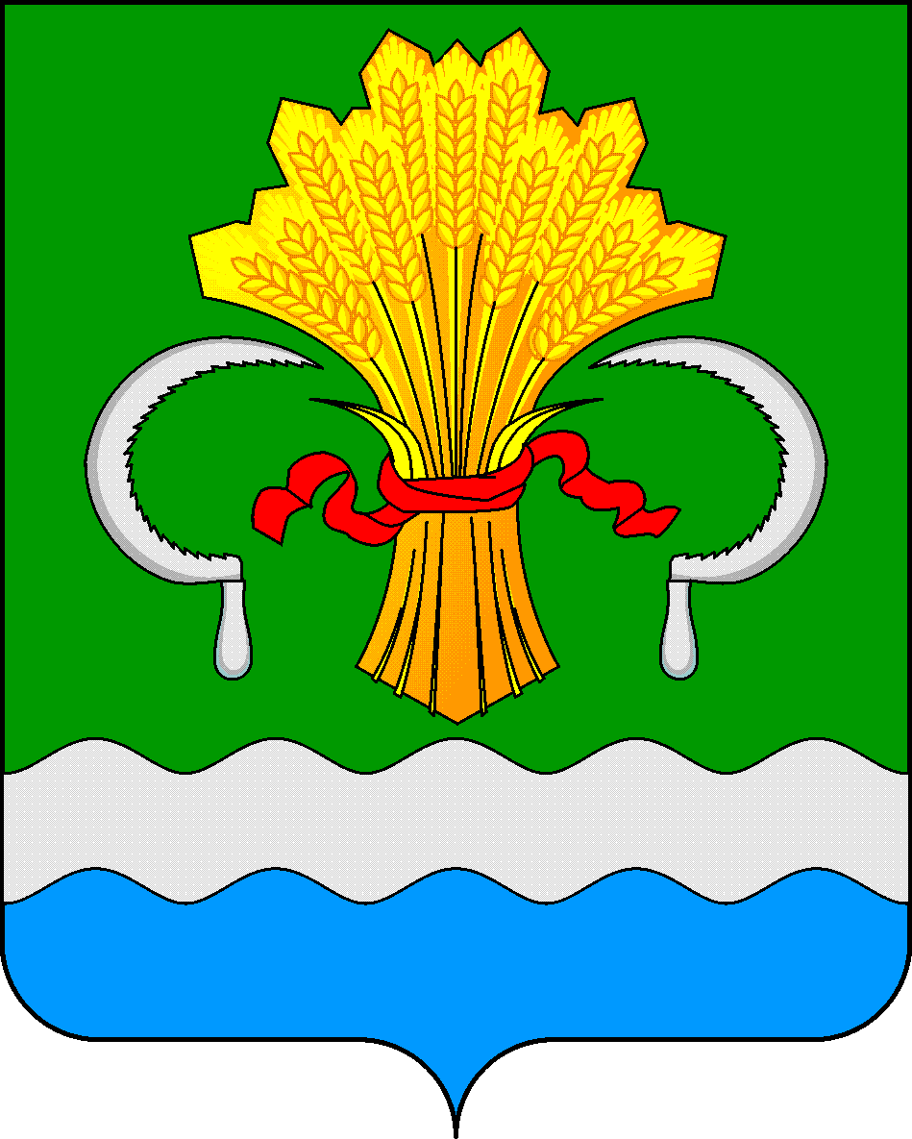  МУНИЦИПАЛЬНОГО РАЙОНА  РЕСПУБЛИКИ ТАТАРСТАН  ул.М.Джалиля, д.23/33, г. Мамадыш,  Республика Татарстан, 422190 |  | ТАТАРСТАН РЕСПУБЛИКАСЫНЫҢ  МАМАДЫШ МУНИЦИПАЛЬ  РАЙОНЫНЫҢ БАШКАРМА КОМИТЕТЫ  М.Җәлил ур, 23/33 й., Мамадыш ш.,  Татарстан Республикасы, 422190
 | Тел.: (85563) 3-15-00, 3-31-00, факс 3-22-21, e-mail: mamadysh.ikrayona@tatar.ru, www.mamadysh.tatarstan.ru
 | Постановление  № 588 |  | Карар  от «30» 11 2018 г.
О внесении изменений в постановление
Исполнительного комитета Мамадышского
муниципального района Республики Татарстан
№ 136 от 08.02.2018г.

В целях повышения эффективности реализации на территории Мамадышского муниципального района государственной молодежной политики, выработки предложений по вопросам, касающимся деятельности молодежных и детских общественных объединений, взаимодействия их с органами государственной власти, подготовки рекомендаций по решению проблем молодежи в Мамадышском муниципальном районе, Исполнительный комитет Мамадышского муниципального района Республики Татарстан
п о с т а н о в л я е т:
1. В Положении об Общественном координационном Совете по работе с молодежью при Исполнительном комитете Мамадышского муниципального района, утвержденной постановлением исполнительного комитета Мамадышского муниципального района №136 от 08.02.2018г. «Об общественном координационном Совете по работе с молодежью при исполнительном комитете Мамадышского муниципального» пункт 4.6, абзац 5 пункта 2 исключить.
2. Контроль за исполнением настоящего постановления возложить на заместителя руководителя Исполнительного комитета Мамадышского муниципального района Республики Татарстан Никитина В.И.

Руководитель И.М.Дарземанов

